Thiết kế dữ liệu Quản lý bán hàng một cửa hàng bán máy tính và linh kiện

Version 1.0

Sinh viên thực hiện:
12520034 – Nguyễn Văn Cảnh
12520042 – Nguyễn Sỹ Mạnh Cường
12520299 – Lê Thanh Nhân
12520406 – Hồ Thị Thanh Thảo
Bảng ghi nhận thay đổi tài liệu

Ngày | Phiên bản | Mô tả | Tác giả
dd/mm/yyyy | x.y | …………………………………… | ……………………..

Mục lục
1. Sơ đồ logic 3
2. Mô tả chi tiết các kiểu dữ liệu trong sơ đồ logic 3

Nếu Anh/Chị không sử dụng CSDL quan hệ mà dùng XML hoặc file có cấu trúc tự định nghĩa để lưu trữ dữ liệu, cần mô tả cụ thể cấu trúc của file dùng để lưu trữ thông tin, kèm theo 1 ví dụ về nội dung cho tập tin lưu trữ thông tin.
Trong trường hợp Anh/Chị sử dụng CSDL quan hệ để lưu trữ dữ liệu, nội dung trình bày gồm 2 phần như sau:

Sơ đồ logic
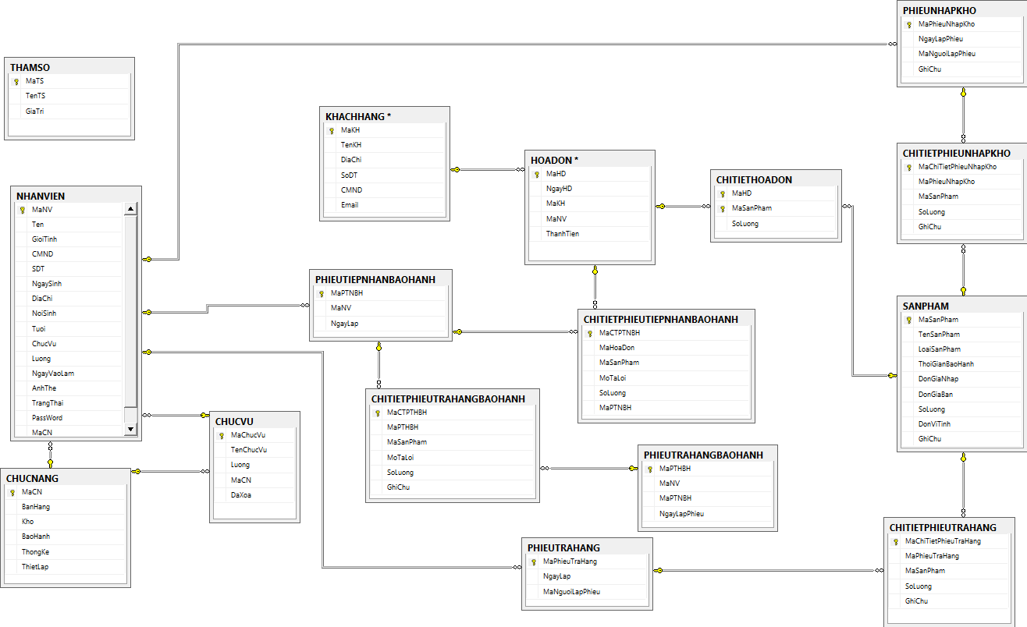

Mô tả chi tiết các kiểu dữ liệu trong sơ đồ logic

Bảng SANPHAM
STT | Tên thuộc tính | Kiểu | Ràng buộc | Ý nghĩa/ghi chú
 | MaSanPham | Nvarchar(10) |  | Mã sản phẩm/ not null
 | TenSanPham | Nvarchar(50) |  | Tên sản phẩm/ not null
 | LoaiSanPham | Nvarchar(50) |  | Loại sản phẩm/ not null
 | ThoiGianBaoHanh | smalldatetime |  | Thời gian bảo hành/ not null
 | DoiGiaNhap | money |  | Đơn giá nhập/ not null
 | DonGiaBan | money |  | Đơn giá bán/ not null
 | SoLuong | int |  | Số lượng/ not null
 | DonViTinh | Nvarchar(10) |  | Đơn vị tính/ not null
 | GhiChu | Nvarchar(100) |  | Ghi chú/ not null

Bảng KHACHHANG
STT | Tên thuộc tính | Kiểu | Ràng buộc | Ý nghĩa/ghi chú
 | MaKhachHang | Nvarchar(10) |  | Mã khách hàng/ not null
 | TenKhachHang | Nvarchar(100) |  | Tên khách hàng/ not null
 | DiaChi | Nvarchar(500) |  | Địa chỉ/ not null
 | SoDT | Nvarchar(20) |  | Số điện thoại/ not null
 | CMND | Nvarchar(20) |  | Chứng minh nhân dân/ not null
 | Email | Nvarchar(50) |  | Địa chỉ email/ not null

Bảng CHUCNANG
STT | Tên thuộc tính | Loại | Ràng buộc | Ý nghĩa/ghi chú
 | MaChucNang | Nvarchar(10) |  | Mã chức năng/not null
 | Kho | Int |  | Chức năng kho/not null
 | BanHang | Int |  | Chức năng bán hàng/ not null
 | BaoHanh | Int |  | Chức năng bảo hành/ not null
 | ThongKe | Int |  | Chức năng thống kê/ not null
 | ThietLap | Int |  | Chức năng thiết lập/ not null

Bảng CHUCVU
STT | Tên thuộc tính | Loại | Ràng buộc | Ý nghĩa/ghi chú
 | MaChucVu | Nvarchar(10) |  | Mã chức vụ/ not null
 | TenChucVu | Nvarchar(50) |  | Tên chức vụ/ not null
 | Luong | Nvarchar(20) |  | Lương/ not null
 | MaCN | Nvarchar(10) | Bảng CHUCNANG | Mã chức năng/ not null
 | DaXoa | int |  | Đã xóa

Bảng NHANVIEN
STT | Tên thuộc tính | Kiểu | Ràng buộc | Ý nghĩa/ghi chú
1 | MaNV | nvarchar(10) |  | Mã nhân viên/ not null
 | Ten | nvarchar(10) |  | Tên/ not null
 | GioiTinh | Nvarchar(50) |  | Giới tính/ not null
 | CMND | Nvarchar(15) |  | Chứng minh nhân dân/ not null
 | SDT | Nvarchar(15) |  | Số diện thoại/ not null
 | NgaySinh | smalldatetime |  | Ngày Sinh/ not null
 | NoiSinh | Nvarchar(50) |  | Nơi Sinh/ not null
 | Tuoi | Nvarchar(10) |  | Tuổi
 | ChucVu | Nvarchar(10) | Bảng CHUCVU | Chức vụ/ not null
 | Luong | Nvarchar(50) |  | Lương/ not null
 | NgayVaoLam | smalldatetime |  | Ngày vào làm/ not null
 | AnhThe | image |  | Ảnh thẻ/ not null
 | TrangThai | Nvarchar(50) |  | Trạng thái
 | password | Nvarchar(16) |  | Password/ not null
 | MaCN | Nvarchar(10) | Bảng CHUCNANG | Mã chức vụ/ not null

Bảng HOADON
STT | Tên thuộc tính | Kiểu | Ràng buộc | Ý nghĩa/ghi chú
 | MaHD | Nvarchar(10) |  | Mã hóa đơn/ not null
 | NgayHD | smalldatetime |  | Ngày hóa đơn/ not null
 | MaNV | nvarchar(10) | Bảng NHANVIEN | Mã nhân viên/ not null
 | MaKH | nvarchar(10) | Bảng KHACHHANG | Mã khách hàng/ not null
 | ThanhTien | money |  | Thành tiền/ not null

Bảng CHITIETHOADON
STT | Tên thuộc tính | Kiểu | Ràng buộc | Ý nghĩa/ghi chú
 | MaHD | nvarchar(10) |  | Mã hóa đơn/ not null
 | MaSanPham | Nvarchar(10) | Bảng SANPHAM | Mã sản phẩm/ not null
 | SoLuong | int |  | Số lượng/ not null

Bảng PHIEUTIEPNHANBAOHANH
STT | Tên thuộc tính | Kiểu | Ràng buộc | Ý nghĩa/ghi chú
 | MaPTNBH | nvarchar(10) |  | Mã phiếu tiếp nhận bảo hành/ not null
 | MaNV | Nvarchar(10) | Bảng NHANVIEN | Mã nhân viên lập phiếu/ not null
 | NgayLap | smalldatetime |  | Ngày lập phiếu tiếp nhận bảo hành/ not null

Bảng CHITIETPHIEUTIEPNHANBAOHANH

STT | Tên thuộc tính | Kiểu | Ràng buộc | Ý nghĩa/ghi chú
1 | MaCTPTNBH | Int | Tự tăng | Mã chi tiết phiếu tiếp nhận bảo hành/ not null
2 | MaHoaDon | Nvarchar(10) | Bảng HOADON | Mã hóa đơn/ not null
3 | MaSanPham | Nvarchar(10) | Bảng SANPHAM | Mã sản phẩm/ not null
4 | MoTaLoi | Nvarchar(100) |  | Mô tả lỗi/ not null
5 | SoLuong | Int |  | Số lượng/ not null
6 | MaPTNBH | Nvarchar(10) | Bảng PHIEUTIEPNHANBAOHANH | Mã phiếu tiếp nhận bảo hành/ not null

Bảng PHIEUTRAHANGBAOHANH
STT | Tên thuộc tính | Kiểu | Ràng buộc | Ý nghĩa/ghi chú
 | MaPTHBH | Nvarchar(10) |  | Mã phiếu trả hàng bảo hành/ not null
 | MaNV | nvarchar(10) | Bảng NHANVIEN | Mã nhân viên/ not null
 | NgayLap | Smalldatetime |  | Ngày lập phiếu/ not null
 | MaPTNBH | Nvarchar(10) | Bảng PHIEUTIEPNHANBAOHANH | Mã phiếu tiếp nhận bảo hành/ not null

Bảng CHITIETPHIEUTRAHANGBAOHANH
STT | Tên thuộc tính | Kiểu | Ràng buộc | Ý nghĩa/ghi chú
 | MaCTPTHBH | Int | Tự tăng | Mã chi tiết phiếu trả hàng bảo hành/ not null
 | MaPTNBH | Nvarchar(10) | Bảng PHIEUTIEPNHANBAOHANH | Mã phiếu tiếp nhận bảo hành/ not null
 | MaSanPham | Nvarchar(10) | Bảng SANPHAM | Mã Sản Phẩm/ not null
 | MoTaLoi | Nvarchar(10) |  | Mô tả lỗi/ not null
 | SoLuong | int |  | Số lượng/ not null
 | GhiChu | Nvarchar(50) |  | Ghi chú

Bảng PHIEUTRAHANG
STT | Tên thuộc tính | Kiểu | Ràng buộc | Ý nghĩa/ghi chú
1 | MaPhieuTraHang | Nvarchar(10) |  | Mã phiếu trả hàng/ not null
2 | NgayLap | Smalldatetime |  | Ngày lập/ not null
3 | MaNguoiLapPhieu | Nvarchar(10) | Bảng NHANVIEN | Mã người lập phiếu/ not null

Bảng CHITIETPHIEUTRAHANG
STT | Tên thuộc tính | Kiểu | Ràng buộc | Ý nghĩa/ghi chú
1 | MaChiTietPhieuTraHang | Nvarchar(10) |  | Mã chi tiết phiếu trả hàng bảo hành/ not null
2 | MaPhieuTraHang | Nvarchar(10) | Bảng PHIEUTRAHANG | Mã phiếu trả hàng/ not null
3 | MaSanPham | Nvarchar(10) | Bảng SANPHAM | Mã sản phẩm/ not null
4 | SoLuong | Int |  | Số lượng/not null
5 | GhiChu | Nvarchar(100) |  | Ghi chú

Bảng PHIEUNHAPKHO
STT | Tên thuộc tính | Kiểu | Ràng buộc | Ý nghĩa/ghi chú
1 | MaPhieuNhapKho | Nvarchar(10) |  | Mã phiếu nhập kho/not null
2 | NgayLapPhieu | Smalldatetime |  | Ngày lập phiếu/not null
3 | MaNguoiLapPhieu | Bảng NHANVIEN |  | Mã người lập phiếu/not null
4 | GhiChu |  |  | Ghi chú

Bảng CHITIETPHIEUNHAPKHO
STT | Tên thuộc tính | Kiểu | Ràng buộc | Ý nghĩa/ghi chú
1 | MaChiTietPhieuNhapKho | Nvarchar(10) |  | Mã cho tiết phiếu nhập kho/not null
2 | MaPhieuNhapKho | Nvarchar(10) | Bảng PHIEUNHAPKHO | Mã phiếu nhập kho/not null
3 | MaSanPham | Nvarchar(10) | Bảng SANPHAM | Mã sản phẩm/not null
4 | SoLuong | Int |  | Số lượng /not null
5 | GhiChu | Nvarchar(100) |  | Ghi chú

Bảng THAMSO
STT | Tên thuộc tính | Kiểu | Ràng buộc | Ý nghĩa/ghi chú
1 | MaTS | Int |  | Mã tham số
2 | TenTS | Nvarchar(10) |  | Tên tham số
3 | GiaTri | Int |  | Giá trị

